COMPARAÇÃO DO PERFIL FÍSICO-QUÍMICO E MICROBIOLÓGICO ENTRE SOLO CONTAMINADO POR ESGOTO DOMÉSTICO E ADJACÊNCIAS DO INSTITUTO FEDERAL DE RONDÔNIA, CAMPUS PORTO VELHO CALAMA

COMPARISON OF PHYSICAL AND CHEMICAL PROFILE AND MICROBIOLOGICAL BETWEEN SOIL CONTAMINATED BY HOUSEHOLD SEWAGE AND SURROUNDINGS RONDÔNIA INSTITUTE OF FEDERAL, CAMPUS PORTO VELHO CALAMA

Brendo Barros de Souza, Enny Cartagena Ramos, Irla Micaele Moreira Linhares, Juliana Cristina da Silva, Thalita Silva Martins¹, Roger Lafontaine Mesquita Taborda ² e Jamile Mariano Macedo³.

¹Alunos do Curso Técnico em Química do Instituto Federal de Rondônia, Campus Porto Velho Calama.
²Biólogo do Centro de Pesquisa em Medicina Tropical, Porto Velho Rondônia.
³Química do Instituto Federal de Rondônia, Campus Porto Velho Calama.
*Autora correspondente: jamile.macedo@ifro.edu.br

RESUMO
Devido à rede de saneamento básico incipiente no município de Porto Velho, é comum na cidade o esgoto doméstico ser dispensado sem tratamento prévio no solo e mananciais. Isto contribui para a proliferação de bactérias do grupo coliforme, que podem ser carreadas durante a chuva e contaminar o lençol freático e outras atividades que possam ser desenvolvidas no local da contaminação, através de microrganismos com potencial patogênico. Com base no exposto, foi conduzido um experimento para comparar a presença de coliformes termotolerantes (E. coli) e totais e análises físico-químicas entre amostras de solo irrigado com esgoto lançado no Igarapé Belmont, em torno do IFRO, Campus Porto Velho Calama, e solo sem influência desta natureza. Duas amostras foram recolhidas na área próxima ao fluxo e, em seguida, foram realizados testes para determinação da fertilidade do solo, segundo a EMBRAPA e testes microbiológicos, utilizando a técnica da Membrana filtrante. Após a leitura das placas, foram encontrados valores médios que variaram entre 51 a 195 UFC/mL para os coliformes totais e 5 a 43 UFC/mL para coliformes termotolerantes. O estudo indica que as áreas que apresentam maior frequência de coliformes totais, apresentam solo com baixa fertilidade, de acordo com os testes físico-químicos realizados.
Palavras-chave: Contaminação, solo, fertilidade.
ABSTRACT
Due to the incipient sewerage network in the city of Porto Velho, is common in city domestic sewage is discharged untreated into the soil and water sources. This contributes to the proliferation of coliform bacteria, which may be displaced during rain and contaminate the groundwater and other activities that may be undertaken at the site of contamination by micro-organisms with pathogenic potential. Based on the above, an experiment was conducted to compare the presence of fecal coliform (E. coli) and total and physical-chemical analysis of irrigated soil samples with sewage released in Stream Belmont, around IFRO – Campus Porto Velho Calama, and soil without influence of this nature. Two samples were collected in the area next to the stream and then tests were conducted to determine soil fertility, according to EMBRAPA and microbiological testing using the membrane filter technique. After reading the plates, average values were found ranging between 51-195 CFU / ml for total coliforms and 5-43 CFU / ml for fecal coliforms. The study indicates that the areas with the greatest frequency of total coliforms, have soil with low fertility, according to the physico-chemical tests.
keywords: Contamination, soil, fertility.

- INTRODUÇÃO
De acordo com o dicionário Houaiss, solo é definido como: “Camada superficial da crosta terrestre caracterizado por material friável fruto da decomposição das rochas. É a camada onde se desenvolve a camada vegetal. Pela Geografia é um meio de produção dos quais é à base da economia de muitos países, sobretudo os subdesenvolvidos”.
Grande parte do comportamento dos solos é determinada por sua textura. Solos argilosos são mais agregados, já os de textura grossa apresentam macro poros; solos arenosos são mais permeáveis e com melhor infiltração, sendo este tipo de solo o que está menos sujeito a erosão¹.
As mudanças ocasionadas no ambiente como efeitos da ação antrópica refletem as alterações significativas no equilíbrio dos sistemas naturais, onde se intensificaram os impactos ambientais^{2,3}.
De acordo com o Artigo 1º da Resolução CONAMA no 01 de 1986, Impacto Ambiental é a alteração das propriedades físicas, químicas e biológicas do meio ambiente, causada por qualquer forma de matéria ou energia resultante de atividades humanas que, direta ou indiretamente, afetem a saúde, a biota, as condições estéticas ou sanitárias do ambiente e a qualidade dos recursos ambientais⁴.
A transposição de contaminantes para a flora pode inviabilizar o consumo humano dos vegetais cultivados e a inserção de microrganismos patogênicos no ambiente pode modificar a atividade microbiana do solo, bem como causar sérios efeitos negativos á saúde humana^{5,6}.
A sobrevivência de bactérias patogênicas no solo depende de alguns fatores, tais como: umidade, pH, radiação solar, temperatura, concentração de matéria orgânica e predação por outros microrganismos⁷.
Em centros urbanos tem tido como consequência elevados níveis de contaminação, como por exemplo, descargas acidentais ou voluntárias de poluentes no solo, tais como resíduos industriais e principalmente, esgoto doméstico⁸.
Esta realidade é observada no município de Porto Velho, localizado no estado de Rondônia, região norte do país, que apresenta pífios dados relativos ao esgotamento sanitário. Este é deficiente quanto a infraestrutura, possuindo apenas 2,2% de rede de esgoto. Numa grande parte da cidade, o esgoto escoa até o meio-fio e a partir daí, entra para o sistema de drenagem urbana, que ao final, é lançado nas águas dos rios, igarapés e no solo^{9,10}.
Assim como várias outras comunidades, a cidade de Porto Velho nasceu e cresceu ao longo de um rio. Por tratar-se da região amazônica, o crescimento desorganizado da cidade invadiu vários Igarapés Urbanos, como é o caso do Igarapé do Belmont, que tem origem dentro de área urbana de Porto Velho, passando por bairros periféricos e centrais, desaguando a oeste da cidade, no Rio Madeira. Mesmo não sendo permitido na legislação do zoneamento do município, foram edificadas várias residências no entorno do igarapé, o qual também passa pelo entorno do Instituto Federal de Rondônia (IFRO) Campus Porto Velho Calama. Este manancial atravessa áreas intensamente antropizadas que lançam diariamente resíduos domésticos de toda natureza.
Diante do exposto, considerando o ponto de vista ambiental e da saúde pública, este estudo avaliou os microbiológicos do solo que tem contato direto com o Igarapé do Belmont utilizando como referência amostra do entorno do IFRO, Campus Porto Velho Calama, a fim de comparar se há diferenças relevantes entre os resultados das duas amostragens.

- MATERIAIS E MÉTODOS
2.1 Área de estudo
A área delimitada para o estudo foi a margem do Igarapé do Belmont, que passa no entorno do Instituto Federal de Educação, Ciência e Tecnologia de Rondônia – IFRO campus Porto Velho Calama. O instituto é localizado na região Noroeste da cidade, nas coordenadas geográficas 8°44’46,3’’ S e 63°52’09,2’’ W. A Bacia do Igarapé Belmont possui uma extensão de 126,5 Km² e todos os seus contribuintes nascem em área urbanizada bastante consolidada, e correspondem ao quadrante nordeste (Figura 1)¹¹.

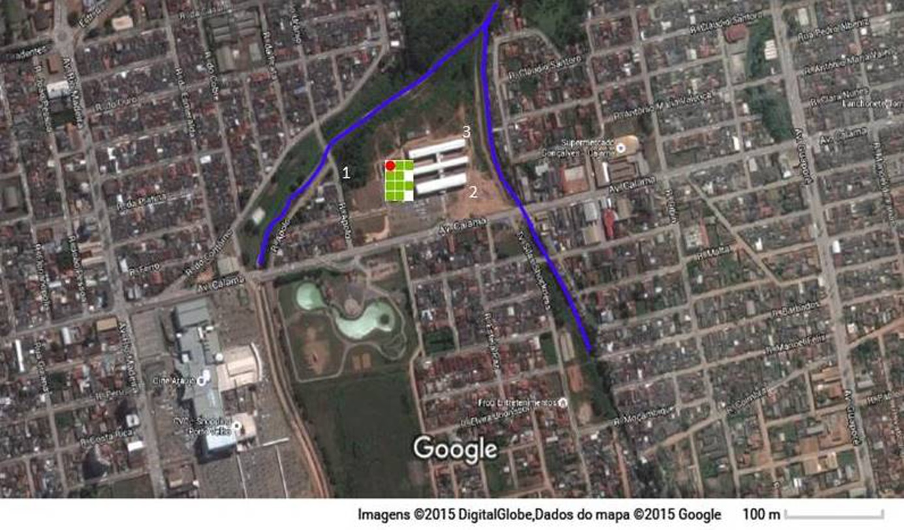
Figura 1 – Mapa da área de estudo e pontos amostrais: 1 – Solo 1; 2 – Solo 2 (Ponto 1); 3 – Solo 3 (Ponto 2). Fonte: Google Earth.

A bacia do Igarapé Belmont é um afluente direto do rio Madeira. Possui sua foz a jusante da mancha urbana da cidade de Porto Velho. Seus principais formadores de cabeceira encontram-se localizados em área urbanizada consolidada e estão modificados por terraplanagem para expansão urbana, assoreamento por depósito de entulhos e lixo doméstico, entre outros usos¹².

2.2 Coleta das amostras de solo
As amostras de solo foram coletadas em novembro de 2015, em três pontos amostrais: um atrás do restaurante do campus, próximo à área arborizada e outros dois pontos no início e fim das margens do igarapé do Belmont que passa ao lado do campus, com 30 m de distância entre os dois últimos pontos. A coleta de solo superficial foi realizada com auxílio de enxada. Foi feito um orifício com profundidade de 20 cm. Com o auxílio da enxada, foi retirada uma amostra contendo 1 kg de solo, que foi transferida para um balde, homogeneizada, sendo então identificada e acondicionada em saco plástico estéril para posterior análise. No laboratório, as amostras foram levadas à estufa para secagem a 35 ºC, durante 24 h. Após esse período, foram peneiradas em peneiras de inox com malha de 200 mesh¹³.

2.4 Análise físico-química
As análises físicas e químicas seguiram, de forma geral, as recomendações da EMBRAPA (1997)¹⁴. Foram determinados a fertilidade, através do Al, Ca e Mg trocáveis, acidez potencial (Al + H), K e Na trocáveis, pH em água, pH em KCl 1,0 mol L⁻¹. As determinações de Fe, Al e P foram obtidas após tratamento da Terra Fina Seca em Estufa (TFSA) com H₂SO₄ 1:1 (volume). Como parâmetro para atestar as faixas de fertilidade das amostras, foi utilizada a Tabela 1 de referência abaixo:
Tabela 1 – Faixas de fertilidade do solo, de acordo com os parâmetros de cada metal presente na amostra.

Faixas de fertilidade | pH | M.O | P | K | Ca | Mg
Muito baixo | ≤ 5,0 |  |  | ≤ 0,07
Baixo | 5,1 – 5,5 | ≤ 17,0 | < 10 | 0,08 – 0,15 | ≤ 1,5 | ≤ 0,5
Médio | 5,6 – 6,0 | 17,1- 35,0 | 10 - 20 | 0,16 – 0,30 | 1,6 –3,0 | 0,6 – 1,0
Alto | 6,1 – 6,5 | > 35,0 | > 20 | 0,31 – 0,60 | > 3,0 | > 1,0
Muito alto | > 6,5 |  |  | > 0,60
Fonte: EMBRAPA, 1997.
2.4 Análise microbiológica
A determinação de coliformes totais e E. coli foi feita através da técnica da membrana filtrante, com utilização do meio de cultura ágar Chromocult (Merck), para detecção simultânea de coliformes totais e Escherichia coli, em uma mesma placa de Petri, através da coloração. O meio de cultura foi preparado seguindo as indicações dos fabricantes e vertido nas placas de Petri estéreis. Foram filtrados 1 mL de cada solução em membranas de nitrato de celulose 0,45 µm Ø47 mm, as quais foram colocadas após a filtração sobre o meio de cultura solidificado. Dez gramas do solo peneirado foram pesados e dissolvidos em frascos de vidro com 90 ml de solução salina, completando um volume de 100 mL e agitadas manualmente, durante 20 vezes¹⁵.
As placas foram incubadas a 37ºC durante 24 horas, e após esse período, a contagem das unidades formadoras de colônias (UFC) foi realizada com base na seguinte coloração para identificação dos microrganismos: a presença de colônias rosa/lilás (coliformes totais) e de colônias violetas/pretas (E. coli), as quais foram quantificadas. A concentração das bactérias indicadores foi expressa em UFC.1mL⁻¹ de amostra. Foi realizado um controle, para verificação de eventual contaminação. A partir da contagem destas colônias, calculou-se a densidade de coliformes presentes na amostra, multiplicando-se pela diluição (100/mL).

- RESULTADOS E DISCUSSÕES

De acordo com a tabela dos resultados finais das análises e com a tabela de interpretação dos resultados, é possível perceber que o Branco possui o possui sua faixa de fertilidade no nível médio, já nas amostras de esgoto a faixa de fertilidade é bem baixa e como possui grande quantidade de alumínio diminui o pH e Fósforo e outros nutrientes importantes que um solo saudável precisa. Logo, a amostra do solo contaminado pelo esgoto possui grande porcentagem de contaminação e um solo nada qualificado para uma plantação, conforme dados dispostos na Tabela 2:
Tabela 2: Valores encontrados para as análises físico-químicas realizadas.
Amostra | pH | M.O | P | K | Ca | Mg | H + Al | Al
01 | 5,5 | 31,9 | 13 | 0,26 | 4,92 | 0,45 | 9,5 | 0,74
02 | 4,9 | 24,6 | 4 | 0,18 | 2,17 | 0,28 | 10,5 | 1,67
03 | 4,9 | 23,3 | 4 | 0,18 | 2,16 | 0,25 | 11,3 | 2,02

Depois de realizadas as análises, foi possível obter uma visão e preocupação em relação às pessoas que convivem ao redor deste esgoto de céu aberto e sem algum tratamento adequado, pois devido as análises foi possível observar que o solo está contaminado, representando riscos à saúde dos moradores e usuários das áreas avaliadas. Ás águas subterrâneas situadas nas vizinhanças desse esgoto são mais contaminadas devido à presença de bactérias do grupo coliforme, além de outras categorias, bem como dos elevados teores de metais como o alumínio, que acabam por acentuar a contaminação da área.

Tabela 3 – Média das colônias contabilizadas após incubação em UFC/mL.
Nº colônias/Amostra | Solo 1 | Solo 2 (Ponto 1) | Solo 3 (Ponto 2)
E. coli | 32 | 43 | 5
Coliformes totais | 195 | 51 | 125

Os resultados das análises microbiológicas apresentados na Tabela 3, permitiram avaliar a presença de coliformes totais e de E. coli, onde as amostras Solo 1 é referente à região oposta ao Igarapé Belmont e Solo 2 e Solo 3 correspondem às amostras do solo do entorno do igarapé, respectivamente, Pontos 1 e 2.
Os coliformes fecais (E. coli) apresentaram uma variação de 5 a 43 UFC/1mL, conforme disposto na Tabela 1. Quanto aos coliformes totais, estes variaram de 51 UFC/mL a 195 UFC/mL.
O solo do entorno do Igarapé apresentou valores médios para E. coli de 43 UFC/mL no Ponto 1 e 5 UFC/mL no Ponto 2, e para coliformes totais, os valores médios foram 51 UFC/mL para o Ponto 1 e 125 UFC/mL para o Ponto 2 (Figura 2).
Os maiores valores médios de coliformes totais foram encontrados nas amostras de solo 1 e 3. Isso pode ser justificado pelo fato que no local onde os Solo 1 e 3 foram coletados, havia presença de vegetação e o Solo 2 foi o ponto de amostragem mais próximo da rua, sendo portanto, a área mais desmatada, o que pode contribuir para exposição do solo e redução dos microrganismos. Com relação ao quantitativo de coliformes fecais (E. coli), o Solo 2 apresentou os maiores valores médios, 43 UFC/mL, podendo indicar a proximidade com a via pública como fator de contaminação.
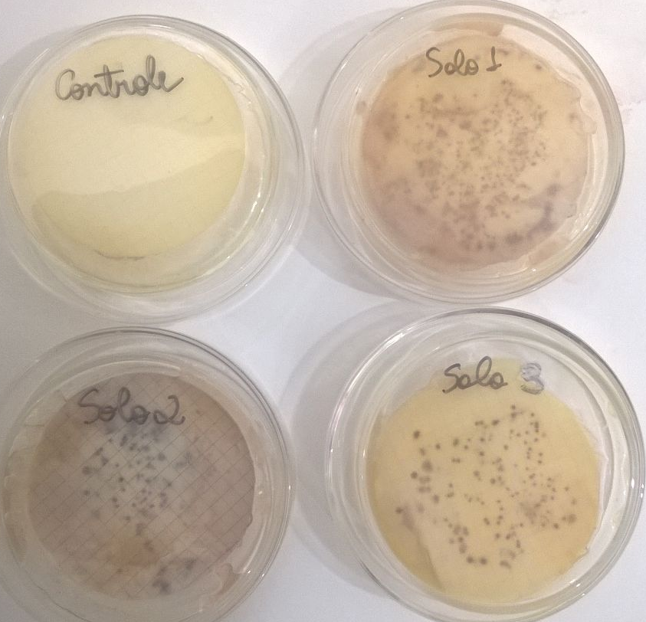
Figura 2 – Bactérias após incubação.

As bactérias do grupo coliformes atuam como indicadores de poluição fecal, sua presença nas amostras indica contaminação por fezes e, portanto, a possível presença de seres patogênicos. É importante ressaltar que a presença de coliformes totais não significa a contaminação por fezes.
Vanzela et al. (2010) realizou estudo onde verificou que o uso e a ocupação dos solos exercem influência marcante no escoamento superficial e aporte de sedimentos no leito dos mananciais, podendo alterar a qualidade e a disponibilidade da água¹⁶. O que foi verificado por Cappi et al. (2010), em estudo que verificou que a presença de solos contaminados próximos a mananciais podem contaminar a água captada em poços da localidade. Considerando que as águas desses poços, não recebem tratamento, fica evidente o risco à saúde da população dessa comunidade¹⁷.

- CONCLUSÃO
As características físico-químicas e biológicas das amostras analisadas e demonstraram que a proximidade com a vegetação propicia na sobrevivência dos coliformes totais, contudo, mesmo em uma área desmatada, a proximidade com uma área densamente antropizada, como uma via pública podem acarretar na sobrevivência de bactérias termotolerantes, com a E. coli, uma vez que os resíduos depositados no solo são responsável pela liberação de substâncias poluentes, que podem atuar na alteração do pH do solo deixando-o mais ácido. Como resultado, ocorre a proliferação de bactérias que interagem ou destroem as bactérias naturais do solo, provocando reações químicas que degradam ou alteram substâncias presentes no solo, além de alterar índices de umidade e granulometria, diminuindo o nível de fósforo, reduzindo sensivelmente a fertilidade do solo.

REFERÊNCIAS
[1] JESUS, L.S. Estudo da permeabilidade de solos da fundação do aterro de resíduos sólidos de Bauru-SP. Universidade Estadual Júlio de Mesquita Filho. Dissertação, Bauru, 2012.
[2] FERREIRA, D. F. Impactos sócio-ambientais provocados pelas ocupações irregulares em áreas de interesse ambiental – Goiânia – GO: Artigo (Pós-graduandos em Gestão Ambiental). Universidade Católica de Goiás, 2005.
[3] RODRIGUES, L.N.; NERY, A.R.; FERNANDES, P.D.; BELTRÃO, N.E. M. Aplicação de água residuária de esgoto doméstico e seus impactos sobre a fertilidade do solo. Revista de Biologia e Ciências da Terra. Volume 9 - Número 2 - 2º Semestre 2009.
[4] CONAMA - Conselho Nacional do Meio Ambiente. Resolução CONAMA nº 01, Brasília, IBAMA, 1986.
[5] FUNASA - Fundação Nacional da Saúde. Portaria 1.469 de 29/12/2000. Controle e vigilância da qualidade da água para consumo humano e seu padrão de potabilidade. Disponível em: www.funasa.gov.br. Acesso em: 17 de outubro de 2015.
[6] SALLES, M. H. D.; CONCEIÇÃO, F. T.; ANGELUCCI, V. A.; SIA, R.; PEDRAZZI, F. J. M. Carra, T. A.; MONTEIRO, G. F.; SARDINHA, D.S.; NAVARRO, G. R. B. Avaliação simplificada de impactos ambientais na bacia do Alto Sorocaba (SP). REA – Revista de estudos ambientais v.10, n. 1, p. 6-20, jan./jun. 2008.
[7] VAL-MORAES, S. Impacto do lodo de esgoto na comunidade bacteriana do solo: avaliação por micro arranjo de DNA. Universidade Estadual Paulista, 2009. Tese.
[8] FRANCO, G.B.; BETIM, L.S.; MARQUES, E.A.G.; CHAGAS, C.S.; GOMES, R.L. Avaliação da qualidade sanitária da água na bacia hidrográfica do rio Almada – BA. Caminhos de Geografia Uberlândia v. 16, n. 54 Jun/2015 p. 254–262 Página 254.

[9] INSTITUTO TRATA BRASIL - ITB. Estudo avalia impactos positivos que a Universalização do Saneamento Básico traria à economia do estado de Rondônia. Disponível em: http://www.tratabrasil.org.br/estudo-avalia-impactos-positivos-que-a-universalizacao-do-saneamento-basico-traria-a-economia-do-estado-de-rondonia Acesso em: 19/11/2015.
[10] RODRIGUES ÉRD, HOLANDA IBB, CARVALHO DP, BERNARDI JVE, MANZATTO AG, BASTOS WR: Distribuição espacial da qualidade de água subterrânea na área urbana da cidade de Porto Velho, Rondônia. Sci Amaz 2014, 3:97–105.
[11] Google Maps [https://www.google.com.br/maps?source=tldsi&hl=pt-BR]
[12] SANTOS, S.L.M.; FERREIRA, M.M. Avaliação das vertentes da bacia do Igarapé Belmont Porto Velho – RO. Geografia (Londrina) v. 19 n. 2, 2010.
[13] INSTITUTO AGRONÔICO DE CAMPINAS – IAC. Como retirar amostra de solo. Disponível em:
http://www.iac.sp.gov.br/produtoseservicos/analisedosolo/retiraramostrasolo.php Acesso em: 18/09/2015.
[14] EMPRESA BRASILEIRA DE PESQUISA AGROPECUÁRIA - EMBRAPA. Manual de métodos de análise de solo. 2.ed. Rio de Janeiro, Centro Nacional de Pesquisa de Solos, 1997. 212p.
[15] SANTOS, S.S.; SOARES, A.A.; MATOS, A.T.; MANTOVANI, E.C.; BATISTA, R.O.; MELO, J.C. Contaminação microbiológica do solo e dos frutos de cafeeiros fertirrigados com esgoto sanitário. Engenharia na Agricultura, Viçosa, MG, v.14, n.1, 16-22 22, Jan/Mar, 2006.
[16] VANZELA, L.S.; HERNANDEZ, F.B.T.; FRANCO, R.A.M. Influência do uso e ocupação do solo nos recursos hídricos do Córrego Três Barras, Marinópolis. Revista Brasileira de Engenharia Agrícola e Ambiental. v.14, n.1, p.55–64, 2010 Campina Grande, PB, UAEA/UFCG.
[17] CAPPI, N.; CARVALHO, E.M.; PINTO, A.L. Influência do uso e ocupação do solo nas características químicas e biológicas das águas de poços na bacia do córrego Fundo, Aquidauana, MS. Anais 1º Simpósio de Geotecnologias no Pantanal, Campo Grande, Brasil, 11-15 novembro 2006, Embrapa Informática Agropecuária/INPE, p.38-46.

